
KELECHI ONYELE (Niemcy)
Czarnoskóry tancerz i pedagog. Aktualnie prowadzi własne studio tańca PLATFORMA we Frankfurcie. Jest specjalistą od hip hopu i break dance. Karierę rozpoczął jako artysta klubowy i szybko osiągnął wyjątkowe rezultaty. Współpracował z takimi gwiazdami jak Kylie Minogue, Xsavier Naidoo, No Angels, Rapper TQ (USA) Dj Bobo, Sarah Connor, Vanessa Amorosi i wieloma innymi. Wspólnie z Kylie Minogue tańczył podczas wręczenia europejskich nagród MTV. Występował również w głównej roli musicalu HAIR

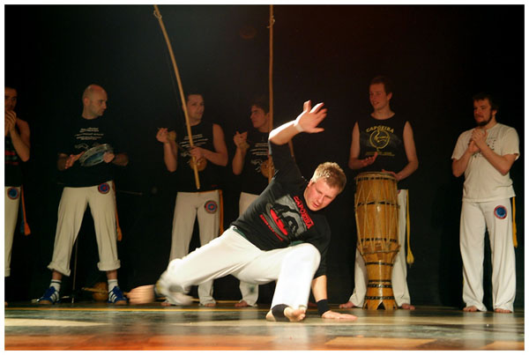
GRADUADO COXINHA - SZYMON SZCZYRBA
ćwiczy od 1995 roku, a instruktorem jest od roku 1999, założył sekcję warszawską grupy Artes das Gerais w czerwcu 2000 roku która teraz liczy sobie około 120 uczniów. Jest członkiem grupy która zdobyła Mistrzostwo Europy na zawodach/pokazach w Hamburgu w 2001 roku (jak dotąd jedyna impreza tego typu która odbyła się w Europie). Jest pełnoprawnym, międzynarodowym instruktorem z certyfikatem wydanym przez Grupo de Capoeira Artes das Gerais w Hamburgu.

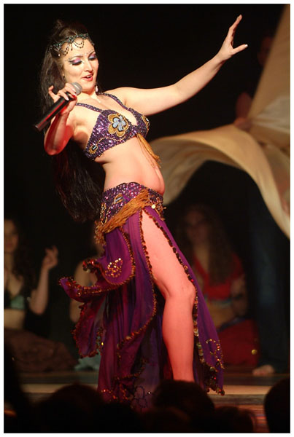
JASMIN MAZLOUM - urodziła się w Syrii. Większą część swojego dzieciństwa spędziła w rodzinnym mieście Idlib, gdzie wychowywała się w tradycyjnej kulturze Syryjskiej. Tam tez od najmłodszych lat uczyła się tańca wschodniego. W 1992 wyjechała z rodzicami do Libii, gdzie doszlifowywała swoje umiejętności, i wzbogacała je o nowe etniczne elementy typowe dla tego kraju.

Obecnie mieszka w Polsce, gdzie studiuje filologię polską. Obecnie Jasmin wraz ze swoją grupa rozpoczyna przygotowania do przedstawienia kilku epizodów z "Baśni tysiąca i jednej nocy". Najważniejsze osiągnięcia to: "Projekt Arabski Pępek" z Edem Szynszylem, cpt. Spakim i Lakszmi., oraz cykliczny projekt klubowy "Ostatnia Noc Szeherezady". Najlepiej jednak czuje się podczas występów na tzw. dużej scenie: "Festyn archeologiczny w Biskupinie 2001", "Warszawski Tydzień Wielokulturowy", "Dzień uchodźcy" i festiwale kultury arabskiej min. w Słupsku i w Toruniu. Występowała też na wielu imprezach zamkniętych dla świata polityki i biznesu.

